Číslo a název úlohy:

U04:

Předmět: | Technická měření a diagnostika
Třída a skupina: | 4EA L1
Vypracoval: | Savva Popov
Datum cvičení: | 11.12.2025

Úvod
Cílem úlohy 03 je zobrazit jednotlivé dazové proudy: i1, i2 , i3 a in

Co bylo měřeno
Tabulka č. 1.
(První výsledek = symetrická zátěž, druhy výsledek = nesymetrická zátěž)
Měřená veličina | Naměřena hodnota – fáz. posun | Naměřena hodnota – fáz. napětí
Fázový proud vodiče L1 | 0° a 0° | -5V ; 5V
Fázový proud vodiče L2 | 120° a 120° | -5V ; 5V
Fázový proud vodiče L2 | 240° a 120° | -5V ; 5V
Fázový proud vodiče N | N/A a 300° | 0V a -5V ; 5V

Použitá aparatura
- Stavebnice RC-2000 „Analog and digital data unit“ a „3 phase system“ (Obr. č.1) s sériovým číslem zobrazeným na obrázku číslo 2.
- Rezistory s hodnotami 1kΩ a 2kΩ
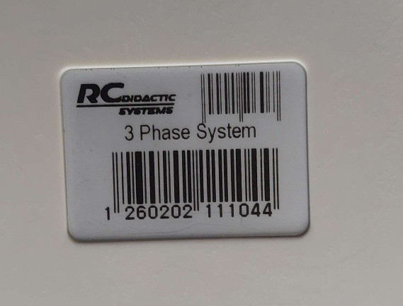
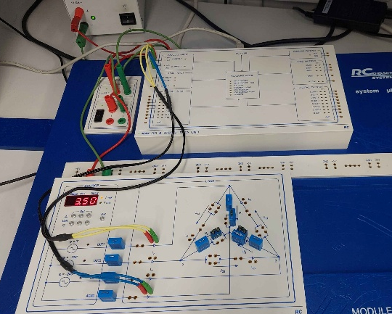
- Propojovací kabely a vodiče
Obr. č.1 – ADDU a 3 phase system
Obr. č.2 – Výrobní číslo 3 phase system

Postup měření
Ve dvojících jsme zapojily a následně změřily proudy (v realitě napětí, viz kapitola 5.) na jednotlivých vodičích fází a nulového vodiče ve zapojení do hvězdy, se dvěma možnostmi zátěže (symetrická a nesymetrická zátěž).

Výsledky měření
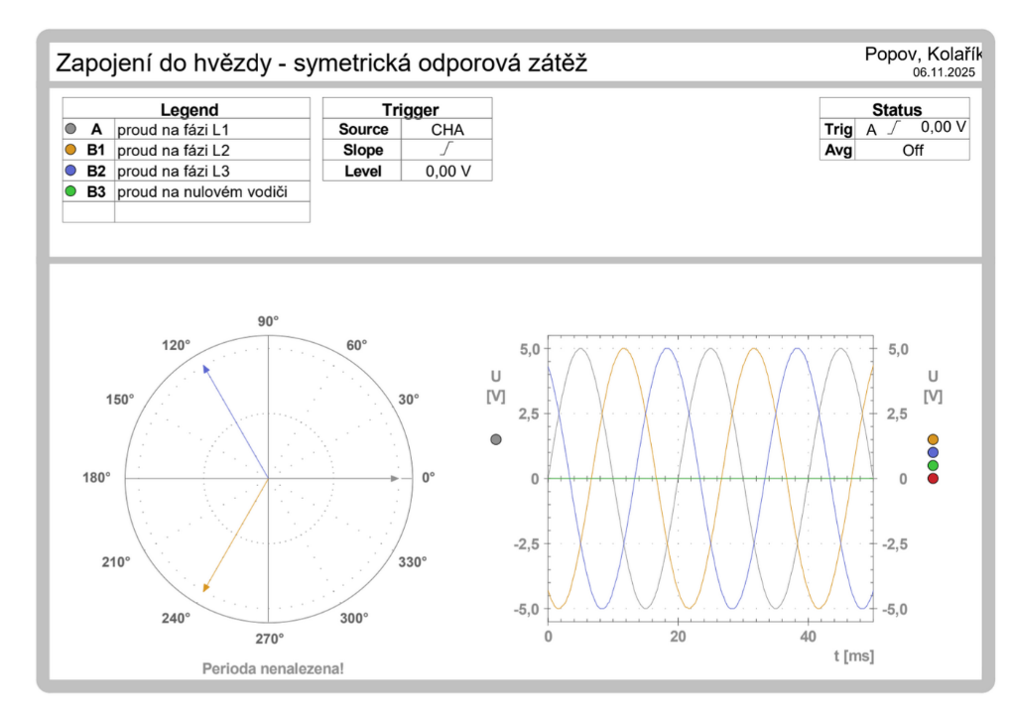
Výsledkem měření je fázor a graf proudu s fázovým posunem dvou zátěži které jsou zobrazené na obrázcích č.3 a č.4. Kvůli nedostatkům systému RC-2000, výsledky, které mají znázorňovat proud, znázorňuji fázové napětí, pro naše účely a měření je to však dostačující.
Obr. č.3 – Symetrická zátěž
Obr. č.2
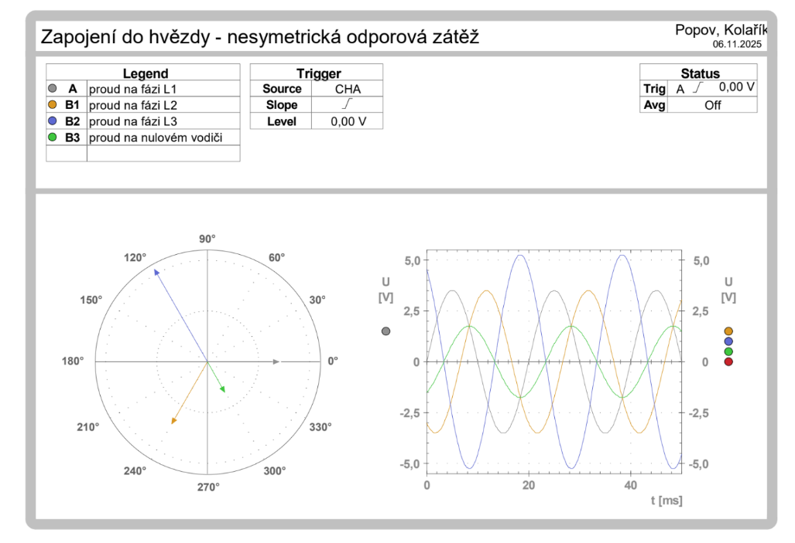
Obr. č.4 – Nesymetrická zátěž

Odpověď na otázku
Hlavní rozdíl mezi symetrickou a nesymetrickou zátěží je odlišnost impedancí. Při symetrickým zapojení zátěží (každá zátěž na fází má stejnou hodnotu) impedance je stejná, nesymetrie impedanci způsobuje nebalancovaný proud a napětí a tím způsobuje větší ztráty, snížení účinnosti a další problémy.

Vypočet proudu:
Pro vypočet proudu použijeme Ohmův zákon (U=IR), kde U je napětí na fází, I je proud procházející fází a R je odpor zátěže. V symetrickým zapojení proud byl konstantní (I=U/R), naše parametry: R=2k,U=5V,
I= 0.0025A, v nesymetrickým zapojení jedna z fází měla jinačí zátěž. Dva rezistory zapojení paralelně, R1=2k a R2=1k. Proud v této fazi tedy byl, I= 0.0075A.

